Индивидуальный план занятий для учащихся в период с 06.04.2020 по 11.04.2020
Группа 1 г. базового уровня подготовки
Понедельник
№ | Содержание | Дозировка | Методические указания
Подготовительная часть
1 | Бег на месте | 8 мин.
2 | Общие развивающие упражнения | 10 мин.
Основная часть
3 | Упражнения на быстроту  1.работа рук  2.быстрые приседания  3.разножка | 3х20  3х10-15  3 х 20 | Отдых 1-2 минуты
4 | Быстрый бег на месте | 4 х 20 сек. | Отдых 2 минуты
5 | Упражнение на пресс | 3 х 20 р.
6 | Упражнение на спину | 3 х 20 р.
7 | «Берпи» | 3 х 10 р.
8 | Пистолеты | 3 х 20 р.
9 | Выпрыгивание из полного приседа | 3х10
Четверг
Подготовительная часть
1 | Бег на месте | 5 мин.
2 | Общие развивающие упражнения (барьерные упр.) | - мин.
Основная часть
3 | Бег на месте быстро | 4 мин.
4 | Упражнения на заднюю поверхность бедра  - И. п. - стойка на коленях, медленное падение до положения лежа  - И. п. – лежа на спине, подъем прямой ноги с подъемом таза, вторая нога опирается на пол | 4 х 20 р  4 х 15 р
5 | Приседание + выпрыгивание | 4 х 10
6 | Упражнение на пресс («складной нож») | 4 х 15р
7 | Упражнения на стопу | 4 х 50 р.
8 | Упражнения на спину | 4 х 15 р.
9 | Отжимания | 4 х 10 р.
10 | Бег на месте | 3-4 мин.
Суббота
Подготовительная часть
1 | Бег на месте | 5 мин.
2 | Общие развивающие упражнения (барьерная) | 20 мин.
Основная часть
3 | Упражнения с отягощением ( 2-3 кг)  - Разножка  - Прыжки на месте  - Высокое поднимание бедра  - Приседания | 3 х 20 р.  3х 50 р.  3 х 20 р.  3х 10 р. | Отягощением может быть любой домашний предмет весом 2-3 кг
4 | «Скалолаз» | 3-4 х 20 р.
5 | Бег на месте | 3-4 мин.
Группа 3 г. базового уровня подготовки
Понедельник
Подготовительная часть
1 | Бег на месте | 10 мин.
2 | Общие развивающие упражнения( упражнения на гибкость) | 20 мин.
Основная часть
3 | Упражнения на быстроту  - Работа рук  - Разножка  - «Скалолаз»  - «Берпи»  - Приседания  - Подъем вверх-вниз-в сторону | 3 х 20 р.  3 х 20 р.  3 х 20 р.  3 х 10 р.  3 х 10 р.  3 х 10 р (л+п)
4 | Бег на месте(бедро) быстро | 3 х 20 сек. | Отдых 2 мин
5 | Упражнения на силу  - Пистолеты  - Упражнение на пресс  - Упражнение на спину («рыбка»)  - Упражнение на стопу | 3 х 10 р.  3 х 20 р.  3 х 20 р.  3 х 50 р.
Вторник
Подготовительная часть
1 | Бег на месте | 10 мин.
2 | Общие развивающие упражнения(барьерная) | 20 мин.
Основная часть
3 | Упражнения с отягощением  - Приседания (руки над головой)  - Высокое поднимание бедра  - Выпад вперед и выпад назад (руки над головой)  - Прыжки с грузом  - Выпрыгивания | 20 р.  10-15 р.  10 р.  20 р.  10 р. | Отягощение весом 3-4 кг
4 | Бег на месте | 5 х 30 сек.
Четверг
Подготовительная часть
1 | Бег на месте | 10 мин.
2 | Общие развивающие упражнения (на гибкость | 20 мин.
Основная часть
3 | Упражнения на заднюю поверхность бедра  - И. п. - лежа на спине, подъем прямой ноги с подъемом таза, вторая нога опирается на пол  - И. п. стойка на коленях(стопы зафиксированы за опору, за диван) медленное падение до падения лежа  - И. п. - лежа на спине, подъем прямой ноги вверх и в сторону с подъемом таза, вторая нога опирается на пол | 3 х 15 р.  3 х 20 р.  3 х 20 р.
4 | Бег на месте | 3 х 20 сек.
5 | Прыжки с места | 10 р.
6 | Упражнение «Лягушка» | 30 р.
7 | «Стульчик» | 3 х 20 сек.
8 | Упражнение на пресс | 2-3 х 20 р.
9 | Упражнение на спину | 2-3 х 20 р.
10 | Отжимания | 2-3 х 15-20 р.
11 | Пистолеты | 2-3 х 10 р.
12 | Упражнение на стопу | 2-3 х 50 р.
Пятница
Подготовительная часть
1 | Бег на месте | 8-10 мин.
2 | Общие развивающие упражнения | 20 мин.
Основная часть
3 | Упражнения с отягощением  - Приседания  - Разножка  - Высокое поднимание бедра (руки над головой)  - Упражнение на пресс  - Выпрыгивание из полного приседа  - Упражнение на спину(«рыбка»)  - Вставание на опору высотой 30-50 см.  - Выпады в сторону | 2-3 х 10 р.  2-3 х 20 р.  2-3 х 10 р.  2-3 х 20 р.  2-3 х 10 р.  2-3 х 20 р.  2-3 х 10 р.  2-3 х 20 р. | Вес отягощения 4-5 кг
4 | Бег на месте | 3-4 мин.
Группа 5 г. базового уровня подготовки
Понедельник
Подготовительная часть
1 | Бег на месте | 10 минут
2 | Общие развивающие упражнения | 20 минут
Основная часть
3 | Упражнения на быстроту  - Работа рук  - Бедро быстро  - Подъем бедра вверх и в сторону(л+п)  - Разножка | 4 х 20 р.  4 х 20 р.  4 х 10 р.  4 х 20 р.
4 | Бег на месте | 4х20секунд | Отдых 2 минуты
5 | Упражнения на заднюю поверхность бедра  - И. п. - стойка на коленях, медленное падение до положения лежа  - И. п. – лежа на спине, подъем прямой ноги вверх с подъемом таза, вторая нога опирается на пол | 5х15 | Работать в паре
6 | Упражнение на пресс | 3 х 20 р.
Вторник
Подготовительная часть
1 | Бег на месте | 10 минут
2 | Общие развивающие упражнения | 20 минут
Основная часть
3 | Круговая тренировка  1.приседания  2.пресс  3 спина  4 прыжки на месте  5.разножка (широкая)  6.отжимания  7.выпрыгивание из полуприседа  8 .упражнение на спину(«рыбка») | 2-3 р. | 30 сек.работа+ 30 сек, отдых
4 | Бег на месте | 5 минут
Четверг
Подготовительная часть
1 | Бег на месте | 10 минут
2 | Общие развивающие упражнения | 20 минут
Основная часть
3 | «Скалолаз» | 5 х 20 р.
4 | «Берпи» | 5 х 10 р.
5 | «Блоха» | 5 х 10 р.
6 | Бег на месте (быстро) | 5 х 20 сек
7 | Упражнения на пресс | 3-4 х 20 р. | Отдых 2 мин.
8 | Упражнение на спину | 3-4 х 20 р.
9 | Спина | 4х15
10 | Упражнение на стопу | 3-4 х 50
Пятница
Подготовительная часть
1 | Бег на месте | 10 минут
2 | О.Р.У. | 20 минут
Основная часть
3 | Тренировка по видеоролику |  | https://vk.com/video137968044_456239192
Группа 1 г. углубленного уровня подготовки
Понедельник
Подготовительная часть
1 | Бег на месте | 10 мин.
2 | Общие развивающие упражнения | 20 мин.
Основная часть
3 | Упражнения на заднюю поверхность бедра  - И. п. - стойка на коленях, медленное падение до положения лежа  - И. п. – лежа на спине, подъем прямой ноги вверх с подъемом таза, вторая нога опирается на пол  - И. п. – лежа на спине, подъем прямой ноги вверх и в сторону с подъемом таза, вторая нога опирается на пол | 5 х 20 р.  5 х (л+п) х 15 р.  5 х 10 р.
4 | Бег на месте быстро | 30 сек. + 5 р. | Отдых 2 минуты
5 | Прыжки со сменой ног стоя одной ногой на опоре высотой 30-40 см. | 5 х 20 р.
6 | «Лягушка» | 40-50 р.
7 | «Блоха» | 5 х 10 р.
8 | Прыжки с места | 10 р.
9 | Упражнение на пресс | 3-4 х 20 р.
10 | Упражнение на спину | 3-4 х 20 р.
11 | Упражнение на стопу | 3-4 х 20 р.
12 | Пистолеты | 3-4 х 20 р.
Вторник
Подготовительная часть
1 | Бег на месте | 10 мин.
2 | Общие развивающие упражнения | 20 мин.
Основная часть
3 | Круговая тренировка  - Приседания  - Пресс («складной нож»)  - Двойная разножка  - Упражнение на спину («рыбка»)  - Прыжки вверх с подтягиванием коленей  - Отжимания  - Выпрыгивания из полуприседа  - Упражнение на стопу  - Приседания, потом выпрыгивание слитно | 4-5 р | 30 сек. работа 30 сек. отдых
Среда
Подготовительная часть
1 | Бег на месте | 10 мин.
2 | Общие развивающие упражнения | 20 мин.
Основная часть
3 | Тренировка по видеоролику |  | https://vk.com/video137968044_456239192
Четверг
Подготовительная часть
1 | Бег на месте | 10 мин.
2 | Общие развивающие упражнения | 20 мин.
Основная часть
3 | Упражнения на быстроту  - Работа рук  - Приседания  - Быстрая разножка  - Подъем ноги, согнутой в колене вверх, потом опустить, поднять и отвести в сторону  - Как через барьер сбоку на быстроту | 15-20 р.  15-20 р.  20 р.  15-20 р.  15-20 р.
4 | Бег на месте быстро | 20 сек. + – 6-8 р. | Отдых 2 минуты
5 | Работа, как через барьер согнутой ногой в колене на быстроту | 4 х 20 р.(л + п)
6 | Круговая тренировка  - Приседания  - Пресс («складной нож»)  - Двойная разножка  - Упражнение на спину («рыбка»)  - Прыжки вверх с подтягиванием коленей  - Отжимания  - Выпрыгивания из полуприседа  - Упражнение на стопу  - Приседания, потом выпрыгивание слитно | 4-5 р | 30 сек.+отдых 30 сек.
7 | Бег на месте | 5 мин.
Пятница
Подготовительная часть
1 | Бег на месте | 10 мин.
2 | Общие развивающие упражнения (барьерная разминка) | 20 мин.
Основная часть
3 | Упражнения с отягощением  - Разножка (руки над головой)  - Прыжки на месте  - Высокое поднимание бедра (руки над головой)  - Выпрыгивание из полного приседа  - Вставание на опору высотой 40-50 см. | 4-5 х 20 р.  4-5 х 20 р.  4-5 х 20 р.  4-5 х 20 р.  4-5 х 20 р. | Вес 4-5 кг
4 | Бег на месте | .5 р | 30 сек бега + отдых 2 минуты
Суббота
Подготовительная часть
1 | Бег на месте | 10 мин.
2 | Общие развивающие упражнения | 20 мин.
Основная часть
3 | Тренировка по видеоролику |  | https://vk.com/video137968044_456239192

Теоретический материал 1 Б. У. и 3 Б. У.
Основы техники метания мяча весом 140 г.
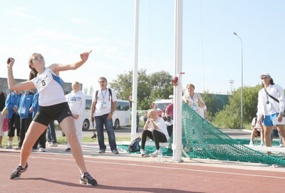
Метание мяча – это одно из легкоатлетических упражнений, в котором, с помощью взрывной силы мышц, требуется совершить бросок снаряда как можно дальше. Кроме того, это упражнение является базовым — именно с него начинается освоение навыков метания, развитие силы, ловкости, умения правильно распределять усилия.

Историческая справка
Метание мяча было популярным занятием у всех граждан в античных Греции и Риме. А в древней Спарте мяч бросали для совершенствования физической формы воинов. Снаряды изготавливались из кожи, а набивкой становились перья, шерсть, зерна и семена.
Среди исследователей существует мнение о том, что мяч появился благодаря Атциусу, учителю гимнастики, который впервые изготовил его из бычьего пузыря. Научно этот факт не подтвержден, но доподлинно известно то, что изобрели снаряд еще задолго до Гомера, поскольку в произведениях этого автора уже упоминается мяч.
В нашей стране уже в эпоху современности многое сделал для развития метания мяча П.Ф. Лесгафт. В 1912 г. им была издана книга «Руководство по физическому образованию детей школьного возраста», где автор привел классификацию упражнений с мячом, изложил технику и способы метания.

Основные принципы метания мяча
В данном упражнении допускается выполнение броска несколькими способами: с места, с разбега, из-за головы, с плеча. Тот или иной метод используется сообразно возрасту, индивидуальным особенностям спортсмена, а также от размера и веса самого мяча. Однако независимо от способа начинающим не рекомендуется выполнять метание с максимальной силой, так как мышцы и связки еще не адаптировались к таким нагрузкам, и результатом может стать травма.

Как уже было сказано, броски производятся на дальность. Основных факторов, влияющих на этот показатель всего 3:
- Скорость и угол вылета мяча.
- Высота точки, где происходит отрыв снаряда от руки метателя.
- Сопротивление воздуха.
Решающее значение при этом имеют первые два.
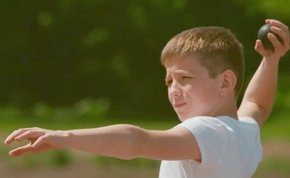
Скорость вылета напрямую связана с той силой, которая прикладывается атлетом, расстоянием — что преодолевает снаряд в руке спортсмена, и временем прохождения этого расстояния. Проще говоря, чем больше расстояние и меньше время, тем выше ускорение. Соответственно, если метание мяча происходит с разбега, дальность однозначно будет выше.
Угол полета не менее важен при выполнении броска. Согласно тригонометрическим законам, наибольшее значение дальность достигает при полете мяча под углом 45 градусов по горизонту. Однако на практике невозможно настолько точно бросить снаряд. Оптимальным является угол 30 — 43 градуса, что достигается в процессе долгих тренировок.
Продолжительность полета снаряда при броске никак не связана ни с ростом спортсмена, ни с длиной его рук, хотя можно подумать обратное. Рост, безусловно, определяет высоту точки отрыва снаряда, но если техника метания соблюдена, существенного влияния на результат этот фактор не окажет. То же самое можно сказать и о воздушном сопротивлении. Воздух влияет на скорость полета и его продолжительность в сторону уменьшения, но мяч слишком мал, чтобы это влияние было слишком весомым. И высота вылета, и сопротивление влияет на полученную дальность не более, чем на несколько сантиметров.

Метание мяча с места
Этот способ представляет собой перемещение только руки спортсмена со снарядом для метания. Выполняется движение руки над плечом из-за головы.
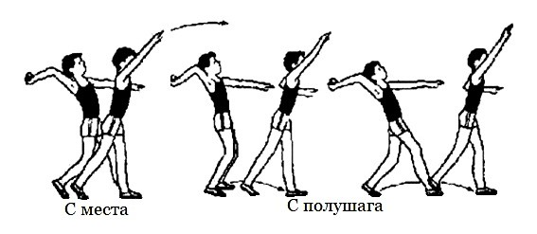

Техника броска с места такова:
- Спортсмен выходит на исходную позицию.
- Левую ногу он ставит перед собой на полную стопу, а правую оставляет позади и слегка сгибает ее в колене. Вес при этом приходится на левую.
- Рука, удерживающая мяч, сгибается в локте и занимает положение на уровне головы. Другая рука прямая и прилегает к корпусу.
- Атлет выполняет перенос массы тела с левой ноги на правую. Корпус при этом поворачивается вправо и слегка наклоняется, рука с мячом оказывается сзади.
- Метающая рука поднимается ладонью вверх, левая поднимается до плеча и отводится немного в сторону. Спортсмен смотрит в направлении движения снаряда.
- Правая нога резко разгибается, вес переносится на левую, при этом обе ноги становятся прямыми, а тело метателя словно натягивается в струну. Локоть метающей руки находится возле головы и направлен по направлению полета мяча.
- Атлет выполняет бросок перед собой под углом. Чтобы не заступить за контрольную линию, он сгибает левую ногу, корпус поворачивает влево, левую руку направляет назад и перескакивает с одной ноги на другую.

Бросок с разбега
Разбег осуществляется на дорожке протяженностью 20 м. Предполагается, что всего спортсмен должен сделать 12 шагов: 8 предварительных и 5 заключительных. Но в действительности все зависит от конкретного спортсмена, уровня его подготовки.
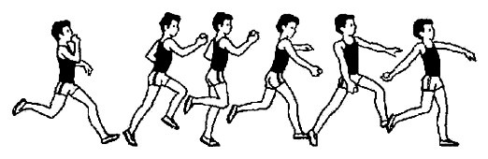

Чтобы правильно выполнить метание мяча с разбега, следует:
- Удерживать мяч в руке на уровне груди.
- С правой ноги начать движение, набирая скорость.
- На заключительных шагах повернуть верхний отдел корпуса вправо. Опустить или поднять руку со снарядом к плечам и немного отвести назад.
- Двигаться скрестным шагом, в результате чего корпус напрягается.
- Выполнить упор на левую ногу, правую выпрямить.
- Произвести резкий бросок вперед под углом примерно 45 градусов.
- Чтобы избежать заступа за линию, выполнить перескок с левой ноги на правую.

Разбег
Необходимо выполнять равномерно, постепенно ускоряясь, пружинистыми шагами. Корпус при этом нельзя наклонять вперед и обязательно следует контролировать положение толчковой конечности. Всю дистанцию нужно разделить на 2 одинаковых отрезка. На первом идет набор скорости, а на втором — подготовка к броску. Метание мяча предполагает наличие отличной координации движений. Стараясь не потерять набранного ускорения, нужно отвести руку назад для броска. Иногда для того, чтобы участникам состязаний было легче ориентироваться, на дорожке делают отметку, где нужно начать отводить руку.

Скрестный шаг
Несмотря на то, что дальность броска напрямую связана со скоростью при разбеге, перенапрягаться не стоит. В противном случае может не хватить сил непосредственно на метание мяча. Самое большое значение имеет предпоследний шаг, который называют скрестным. При его выполнении энергия передается от ног атлета метающей руке и далее снаряду. Также он необходим для придания правильного положения конечностям. Двигаясь скрестным шагом, атлет должен выполнить упор на открытую наружу стопу и подготовить руку к броску. Именно такое положение ноги сделает метание результативным. Корпус должен быть повернут левым боком по направлению движения мяча, метающая рука — прямая и находится сзади, а другая — согнута и расположена на уровне груди.

Правильное положение метающей руки
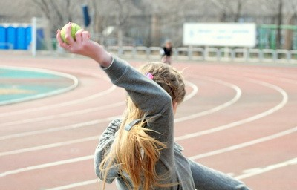
Выполняя последние шаги разбега, метатель позволяет ногам оказаться впереди рук, поэтому со стороны кажется, что его торс немного отклоняется назад. С помощью такого положения максимально эффективно передается энергия, необходимая метающей руке для броска. На школьных тренировках метание мяча ограничивается поворотом плеча по направлению движения снаряда с одновременным отведением руки назад. Но у профессионалов техника отведения руки выглядит немного по-иному.

Существует 2 способа:
- От плеча прямо и назад, что позволяет сохранить скорость.
- Вперед, вниз, а затем назад, что дает возможность контролировать движения метающей руки.
Второй способ признается более динамичным.

Бросок
Выполняется при разгибании метателем правой ноги. Плечи при этом не меняют своего положения, кисть руки, удерживающей мяч, поворачивается вверх ладонью, а сама рука сгибается и поворачивается. В результате корпус атлета принимает положение натянутой тетивы. Корпус спортсмена повернут вперед, а рука с мячом начинает движение назад. На уровне уха атлет резко подает вперед плечи, выпрямляет метающую руку и делает в конце броска хлестообразное движение кистью.

Распространенные ошибки

Таковых немного, но они существенно снижают результативность броска:
- Отклонение туловища влево.
- Сгибание левой ноги при выполнении броска.
Эти 2 движения влекут к потере скорости, набранной при разбеге, и, как следствие, к уменьшению дальности полета мяча.
Еще одной ошибкой является заступ за контрольную линию. Этого легко избежать, переступив с одной ноги на другую.
Чтобы метание мяча стало результативным, требуются долгие и упорные тренировки. Именно упорство и труд помогут избавиться от всех недостатков в технике. Любые навыки можно освоить, все зависит от желания и целеустремленности спортсмена.

Теоретический материал 5 Б. У. и 1 У. У.
Основы техники метания копья
1. Краткий исторический очерк о метания копья

Состязания по метанию копья проводились еще в Древней Греции.
В те времена спортсмены метали копья и дротики на дальность и в цель. В современное время состязания по метанию копья стали проводиться в скандинавских странах: в Финляндии — с 1883 г., в Швеции — с 1886 г., в Норвегии — с 1891 г. Метали копье, упираясь пальцами сильнейшей руки в хвост копья, а другой рукой поддерживали его за середину, с ограниченного квадрата 2,5 х 2,5 м. Подобный стиль назывался «вольным».
Метание копья, как вид спорта, было включено в Олимпиаду 1906 г., а в 1908 г. была узаконена современная техника метания копья, т.е. метание из-за головы над плечом одной рукой. В 1912 г. на Олимпиаде в Стокгольме была сделана попытка внедрить в соревнования идею древних греков о гармоничном развитии атлетов, для этого метатели копья должны были метать его и правой, и левой рукой, но эта идея не прижилась. В этом же году был впервые зарегистрирован мировой рекорд, который Установил швед Э. Лемминг — 62,32 м. Понадобилось 17 лет, чтобы мировой рекорд перешел 70-метровый рубеж. Э. Лундквист метнул копье на 71,01 м.
В 1953 г. американец Ф. Хелд впервые метнул металлическое копье, Применение которого было узаконено в этом же году, на 80,41 м. В 1964 г. Норвежец Т. Педерсон метает копье на 91,72 м, а через 20 лет немец У.Хон показывает выдающийся результат — 104,80 м. Такие дальние броски поставили вопрос о безопасности проведения соревнований этого вида легкой атлетики, и в 1986 г. было узаконено копье новой конструкции, в котором ОЦМ смещен на 4 см вперед и увеличен минимальный диаметр хвостовой части. Это привело к снижению аэродинамических свойств копья (из «планирующего» оно стало «пикирующим») и, как следствие, к снижению спортивных результатов. В 1986 г. немец К. Тафельмайер показал результат, равный 85,74 м, почти на 20 метров меньше предыдущего рекорда, установленного «старым» копьем. В 1987 г. чех Я. Железны устанавливает новый рекорд — 87,66 м. Через девять лет он доводит мировой рекорд до 98,48 м, т.е. опять результат мужского метания копья приближается к 100-метровой отметке. Этот рекорд держится и по сей день. Возможно, опять будут изменять или конструкцию копья, или его вес (с 800 г до 1000 г).
Первые соревнования среди женщин по метанию копья, вес которого составил 800 г, были проведены в 1916 г. Результат учитывался с двух рук. В 1926 г. было введено копье весом 600 г. В 1930 г. немецкая метательница Е. Браумюллер метнула копье на 40,27 м. В программу Олимпийских игр женское копье было включено в 1932 г. В 1954 г. Н.Коняева (СССР) метнула копье на 55,48 м. В этот период женщины также начинают метать металлическое копье. В 1964 г. Э. Озолина (СССР) показывает результат — 61,38 м. С 1988 г. женщины начинают метать копье новой конструкции, но продолжают метать и старое «планирующее» копье, результаты обоих способов фиксируются. 70-метровую отметку преодолело копье Т. Бирюлиной (СССР) в 1980 г. — 70,08 м. В 1987 г. немка П.Фальке метает копье на 78,90 м, в 1988 г. она же метает копье ровно на 80 м, этот рекорд копья старого образца держится и до сих пор. Рекорд копья нового образца в настоящее время принадлежит норвежке Т. Хаттестад — 68,22 м, он был установлен в 2000 г.

2. Техника метания копья

Что собой представляет копье? Это полый металлический снаряд: у мужчин весом — 800 г, у женщин — 600 г. Длина копья у мужчин — 260 см, у женщин — 230 см; расстояние от острия до ЦТ — 92 см. Около ЦТ копья находится обмотка, для удобства держания снаряда. Метать копье разрешается только держа его за обмотку, из-за головы, над плечом. Проводится метание в сектор под углом 29°.
Целостное действие метания копья можно разделить на:
- разбег;
- финальное усилие;
- торможение (рис. 1).
При анализе техники метания копья сначала надо рассмотреть способы держания снаряда. Существует два способа держания копья: а) большим и указательным пальцами; б) большим и средним пальцами. Копье лежит в ладони наискось. Во втором варианте указательный палец располагается вдоль оси копья. Другие пальцы обхватывают копье за обмотку (рис. 2, а, б).
Держать копье за обмотку необходимо плотно, но не напряженно, так как любое напряжение кисти не даст выполнить хлестообразное движение, уменьшит вращение копья, создающего устойчивость в полете. Держится копье на уровне верхней кромки черепа, над плечом, наконечник копья направлен слегка вниз; и чуть внутрь, локоть смотрит вперед немного кнаружи.

2.1 Разбег

Разбег. Разбег можно разделить на три части: предварительный разбег, шаги отведения копья, заключительная часть разбега. Длина всего разбега колеблется от 20 м до 35 м, у женщин — чуть меньше, и зависит от квалификации спортсмена. Скорость разбега для каждого спортсмена индивидуальна и не должна мешать выполнению подготовительных действий метателя к финальному усилию.
Предварительный разбег начинается от старта до контрольной отметки, приобретая оптимальную скорость разбега, и составляет 10— 14 беговых шагов. Ритм разбега равноускоренный, это достигается постепенным увеличением длины шага и темпа шагов. Обычно длина шага в предварительном разбеге несколько меньше длины шага в спринтерском беге. Бег выполняется свободно, без напряжения, упруго держась на передней части стопы. Левая рука выполняет движения как в беге, а правая держится в исходном положении, выполняя легкие колебательные движения с копьем вперед—назад. Скорость разбега достигает у сильнейших метателей до 8 м/с. Стабильность выполнения этой части разбега позволяет метателю собранно и четко выполнить последующие части и создает условия для максимального использования набранной скорости в финальном усилии.
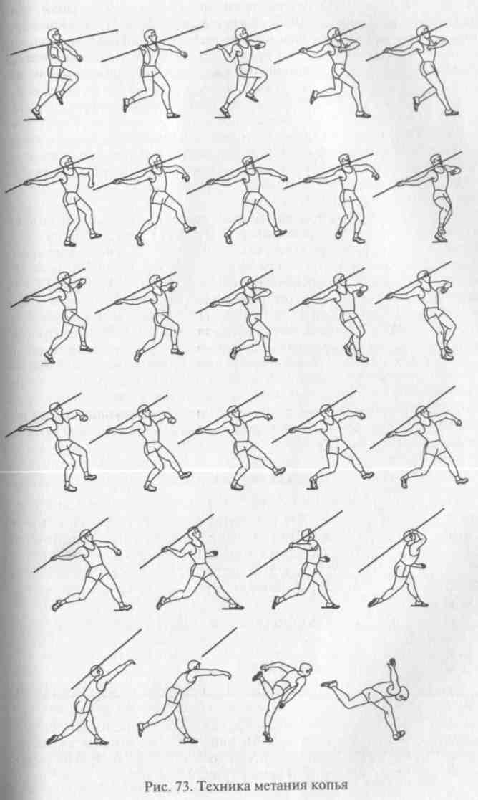
Рис.1

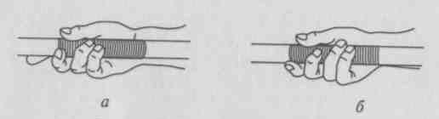
Рис.2.

Отведение копья начинается с момента постановки левой ноги на контрольную отметку. Метатели применяют два способа отведения копья: 1) прямо — назад и 2) дугой вперед —вниз — назад. Первый вариант — более простой, второй — несколько сложнее по технике исполнения.
В первом варианте: метатель с шагом правой ноги выпрямляет правую руку в локтевом суставе вверх и немного назад; при шаге левой ноги правая рука с копьем опускается вниз до уровня линии плеч; метатель поворачивается боком к направлению метания. Во втором варианте: метатель с шагом правой ноги опускает правую руку с копьем вперед —вниз до вертикали; с шагом левой ноги правая рука отводится назад и поднимается вверх до уровня линии плеч. Важно, чтобы при любом отведении руки ось копья недалеко отводилась от правого плеча. Левая рука находится перед грудью, слегка согнутая в локтевом суставе, также на уровне плеч. Некоторые ведущие метатели выполняют отведение копья не на два, а на три-четыре шага. После отведения копья начинается заключительная часть разбега.
Заключительная часть разбега состоит из двух последних шагов перед финальным усилием: 1) «скрестный» шаг и 2) постановка ноги в упор. Техника «скрестного» шага — это вынужденная техника после отведения копья. Метатель находится боком к направлению метания и вынужден делать мощный и быстрый «скрестный» шаг с целью обогнать ногами таз и плечи. «Скрестный» шаг выполняется ногой, одноименной с метающей рукой, в данном случае правой. Делается активный мах бедром правой ноги вперед и вверх, голень согнута в коленном суставе под углом примерно 120°, стопа немного развернута кнаружи. Одновременно с махом правой ноги выполняется мощное отталкивание левой ногой вслед движению ОЦМ, когда его проекция ушла как можно дальше от места отталкивания. Это выполняется для того, чтобы не было большого вертикального колебания ОЦМ в момент «скрестного» шага, который выполняется «стелящимся» движением. После приземления на правую ногу левая нога переносится вперед в упор. Левая нога, выпрямленная в коленном суставе, ставится как можно дальше вперед от проекции ОЦМ. Роль левой ноги — торможение нижних звеньев тела, вследствие чего возникает передача количества движения от нижних звеньев тела верхним. Нога ставится на всю стопу, носок слегка повернут внутрь. Постановка левой ноги должна осуществляться в кратчайшее время после постановки правой ноги. Квалифицированные метатели после выполнения «скрестного» шага почти сразу становятся на две ноги. При выполнении заключительной части разбега руки сохраняют положение, как после окончания отведения копья. С момента постановки левой ноги в упор начинается фаза финального усилия.

2.2 Финальное усилие

Финальное усилие. После постановки левой ноги в упор, когда началось торможение нижних звеньев (стопа, голень), таз продолжает движение вперед — вверх через прямую левую ногу. Правая нога, распрямляясь в коленном суставе, толкает тазобедренный сустав вперед—вверх. Плечи и правая рука отстают и находятся за проекцией ОЦМ. Затем метатель резко отводит левую руку назад через сторону, растягивая мышцы груди, левое плечо назад, спортсмен проходит через положение «натянутого лука». Далее правая нога полностью выпрямляется, отрываясь от опоры, Плечи активно двигаются вперед, правая рука, еще выпрямленная в локтевом суставе, находится сзади. Когда проекция ОЦМ принижается к стопе левой ноги, правая рука сгибается в локтевом суставе, локоть движется вперед — вверх. После прохождения кисти правой руки мимо головы она выпрямляется в локтевом суставе, направляя копье под определенным углом. Затем выполняется хлестообразное движение кистью, придавая вращение копью вокруг его продольной оси кнаружи, происходит отрыв копья от руки. Копье не должно отводиться далеко в сторону от правого плеча, при этом необходимо, чтобы направление действия мышечных усилий совпадало с продольной осью копья, проходя через его ЦТ. На этом финальное усилие заканчивается, копье получает начальную скорость вылета, и ему задаются: определенный угол вылета, который колеблется от 29 до 36°; высота траектории, с наивысшей точкой — 14—17 м; время полета — 3,5 — 4,5 с; начальная скорость копья — 30 — 32 м/с (при результатах свыше 80 м).
2.3 Торможение

Торможение. После выпуска снаряда спортсмен продолжает движение вперед, и ему необходимо остановиться для того, чтобы не заступить за линию броска. При этом метатель выполняет перескок с левой на правую ногу, отводя левую ногу назад чуть вверх и слегка наклоняясь вперед, но затем выпрямляется, отводит плечи назад, помогая себе руками. Чтобы выполнить торможение, необходимо левую ногу в финальном усилии ставить за 1,5 — 2 м от линии броска (в зависимости от скорости разбега и квалификации спортсмена).
Важнейшим фактором, влияющим на дальность полета копья, является умение спортсмена развить высокую скорость начального вылета снаряда. Для достижения этой цели в практике метаний используется принцип кнута (хлыста). Все, наверное, слышали звук, возникающий при ударе пастушьего кнута. Скорость кончика кнута при этом не меньше скорости пули. Это свойство кнута возникает вследствие передачи энергии проксимальных частей более удаленному и легкому его концу. Такая же передача энергии происходит и при выпрямлении согнутой эластичной линейки. Сгибая ее, мы заряжаем энергией всю систему, после снятия нагрузки эластичные волокна нижних и средних звеньев линейки передают энергию верхнему ее концу, значительно увеличивая его скорость.
Растяжение любой эластичной системы можно достигнуть также разгоном ее основания с последующей резкой его остановкой. В результате энергия крупных частей передается более мелким, создавая дополнительную скорость каждой последующей части.
В эластичной системе «метатель — снаряд» этот принцип осуществляется подъемно-поступательным движением ног и таза вокруг двух взаимно перпендикулярных осей с последующей жесткой остановкой основания опоры. Чем быстрее это движение и жестче остановка, тем быстрее происходит передача натяжении по мышцам туловища. От эффективности выполнения этого приема метателем и зависит создание и уровень начальной скорости вылета снаряда.
В метаниях не могут самостоятельно работать туловище, а тем более руки, вне зависимости от работы ног. Все метания выполняются, в первую очередь, ногами. Если визуально наблюдается опережение ног туловищем или опережение ног и туловища рукой, то это говорит: об отсутствии правильного представления о современной технике метаний; о нарушении основного принципа метаний; о спортсмене, который просто физически не в состоянии выполнить правильное движение из-за медлительных ног. Если первые два пункта можно исправить, то третий — навряд ли. Но если завершение финального усилия вызвано быстрой работой ног, правильной передачей усилий через туловище, то это говорит о рациональной и эффективной технике движений.
Рука — следствие, а не причина, она только завершает движение, как кончик кнута завершает цепь движений. Единственным производителем энергии в метаниях являются ноги метателя. Они создают усилие, разгоняют систему и, при резкой остановке основания системы на опоре, передают энергию на туловище и руки. Туловище и руки должны сохранить эту энергию и передать ее снаряду, как разгибающаяся линейка.
Если раньше мы говорили о последовательной работе ног, туловища и рук, то теперь надо говорить о работе ног с последующей передачей усилия через туловище и руки на снаряд.
Могут ли руки, прикладывая собственную силу, содействовать разгону снаряда? Исследования в тяжелой атлетике показали, что даже в рывке штанги, взятии на грудь, руки (своей силой) не только не ускоряют движение, но даже замедляют его. В метаниях скорость снарядов еще выше, поэтому мышцы рук порой не успевают за снарядом, они лишь сохраняют его энергию и создают направление движения по заданной траектории. Чтобы увеличить рычаг при метании снарядов, необходимо иметь длинные, достаточно сильные и эластичные руки. И не только мышцы рук, но и в большей степени связочный аппарат, должны быть достаточно Упругими и эластичными, чтобы выдерживать возникающие при этом натяжения. Аксиома, что «метают ногами, а не руками», относится ко всем видам метаний. Но в метании копья наиболее ярко проявляется основной принцип метаний — «хлест туловищем», принцип кнута (хлыста).

